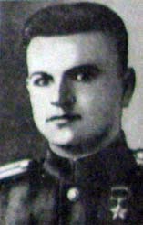
Ерохин Михаил Григорьевич
Ерохин Михаил Григорьевич - разведчик взвода пешей разведки 955-го стрелкового полка 309-й Пирятинской стрелковой дивизии 40-й армии Воронежского фронта, красноармеец.
Родился 12 декабря 1923 года на хуторе Серебряный Морозовского района Ростовской области в семье рабочего. Вместе с отцом переехал в город Новошахтинск Ростовской области. Образование неполное среднее.
В Красной Армии с июня 1941 года. Участник Великой Отечественной войны с июля 1941 года. Сражался на Воронежском и 1-м Украинском фронтах. Принимал участие в Курской битве, в освобождении Левобережной Украины.
Разведчик взвода пешей разведки 955-го стрелкового полка (309-я стрелковая дивизия, 40-я армия, Воронежский фронт) красноармеец Михаил Ерохин в ночь на 22 сентября 1943 года с группой разведчиков переправился на правый берег Днепра у хутора Монастырёк (ныне в черте поселка городского типа Ржищев Киевской области Украины) и с ходу вступил в бой за плацдарм. В рукопашной схватке лично уничтожил 13 и взял в плен 2 гитлеровцев, участвовал в отражении многочисленных контратак противника.
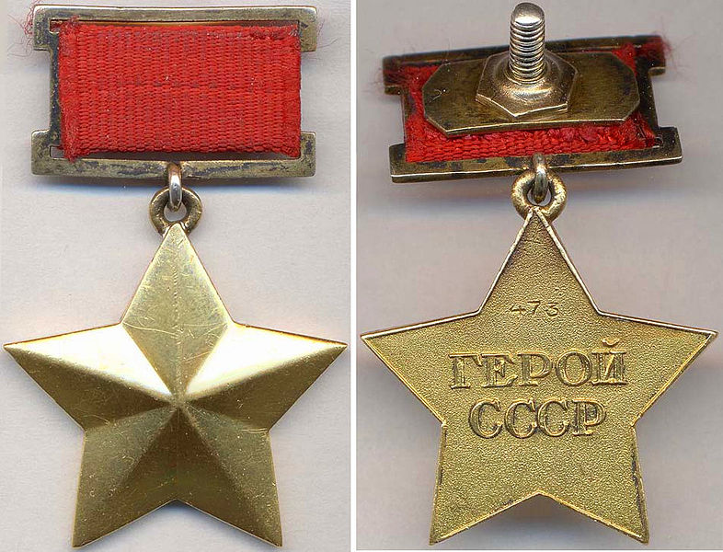
Указом Президиума Верховного Совета СССР от 23 октября 1943 года за образцовое выполнение боевых заданий командования на фронте борьбы с немецко-фашистскими захватчиками и проявленные при этом мужество и героизм, красноармейцу Ерохину Михаилу Григорьевичу присвоено звание Героя Советского Союза.
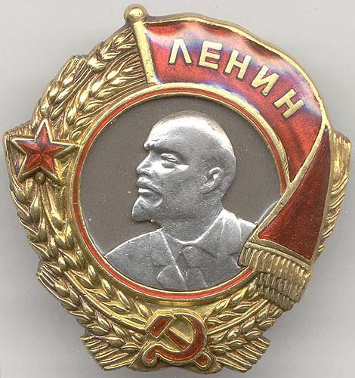
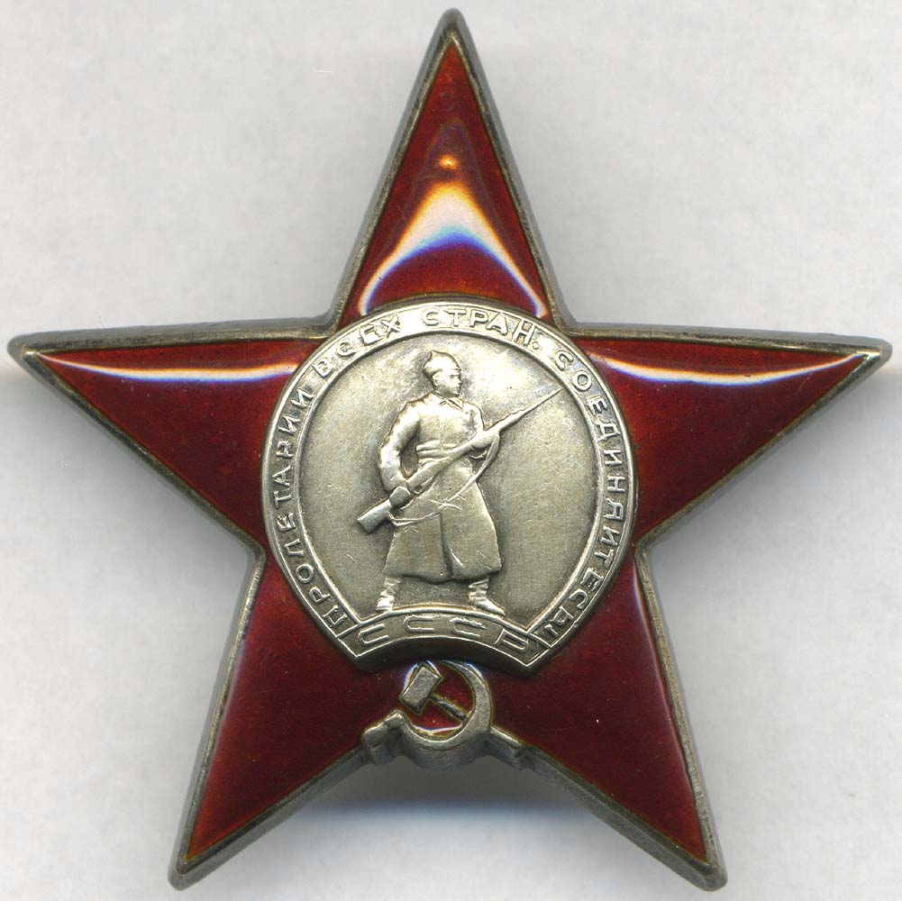
Но не суждено было М.Г. Ерохину получить высшие награды Родины: орден Ленина и медаль «Золотая Звезда». Герой погиб в бою 10 ноября 1943 года. Похоронен в братской могиле в поселке городского типа Ржищев, где его имя помещено на мемориальной доске. Награжден орденом Красной Звезды.
Именем Героя названа улица в городе Шахты Ростовской области.

